信息学院班长支书例会概要（2021.4.20）
1、【出入校管理】目前校园疫情防控常态化，校园实行相对封闭管理，在校师生仍遵循“非必要不出校”、“非必要不离京”原则，学生出校报备端口和返校申请端口开放，学生可以报备出校，申请返校。
按疫情防控要求，务必如实填报出校、返校申请，非常重要!!如不实报备，一经查实，严肃处理。申请程序：“当天返回不出京”的情况填写“出校申请”，报备成功后即可“双向进出校”；其他出校申请情况，出校后都需再次提交返校申请，返校申请审核通过后才能刷脸进校。（请提前一天申请，留出宽裕审批时间）“非当天返校出京”。学生因出差、社会实践等原因确需离京或当日不能返校的，要按照学校教学等日常管理规定须提前三天在年级辅导员处纸质请假。离京离校后仍要每日填报身体健康状况，如所处地点或健康状况发生变化时，要及时上报学校。
2、【“绿创杯”大学生创业大赛】“大众创业、万众创新”是我国经济结构调整、走创新驱动发展道路的必然要求，大学生开展创新创业活动可以开拓思维、锻炼能力，我校第九届绿创杯创新创业大赛现已开始报名，请各位负责人通知班级感兴趣的同学积极组队报名参赛。
如有任何疑问，请直接联系赵丹老师。
http://job.bjfu.edu.cn/frontpage/bjfu/html/newsDetail.html?id=fc9002fb4b014af3af709a8cd62650e4
3、【简历门诊与面试指导】一份优质的简历、高超的面试技巧是考研保研、出国就业都必不可少个人素养，学院就业事务中心牵头邀请了课观教育职业讲师为同学们提供简历撰写和面试礼仪及技能的指导。活动开展时间：4月20日（今天）18：30，地点：西配楼103。请各位负责人协助通知班级同学积极参加，参加即有一次二课堂认证和1分综合素质量化加分。
https://mp.weixin.qq.com/s/5HK3TXQUnxMuYimnvAO-wA
4.【2020级军训】学校拟定于5月8号-20号在怀柔开展2020级军事技能课（军训）。上学期和这学期转专业同学都需参加，提前做好军训准备。本次学院军训指导员为王霄萌老师和蒙秀扬老师。军训动员大会将于下周开展，具体安排另行通知。
关于2020级学生军训医疗诊断证明的说明
（1）2020级学生因患病或意外伤残不能参加剧烈运动者，需要入军训保健班或免军训的，需要提供二甲及以上医院诊断证明和相关辅助材料（医疗病历、辅助检查、就诊处方、发票等）复印件。
（2）军训诊断证明办理时间及地点：4月19号至4月23号上午校医院（303室）正常上班时间。
5、【公寓违纪】本学期，学生公寓安全检查共查出1名20级学生在学生公寓内违纪，学院已经进入处分流程。提醒同学们宿舍楼内禁止使用违禁电器（学7和10楼智能限电系统可以检测恶意负载，使用发热电器会自动跳闸）。
6、【警惕诈骗陷阱，安装并注册“全民反诈”app】近期高校诈骗案件高发，我校已有多人上当受骗。请班级进行防诈骗教育，提高学生警惕意识，逐一落实班级同学安装并注册“全民反诈”APP。
7、【预防流感】宿舍勤开窗通风，预防感冒发烧，有发热或疑似症状的，及时就诊并上报辅导员。

2021年春季师生运动会啦啦队通知
4月23日（周五）将开展新生运动会，全体本科大一新生需作为信息学院啦啦队参与运动会，两项任务全部完成可得1分量化加分及二课堂认证。
任务一：
新生各班级需按时到操场看台信息学院区域为学院运动员加油助威、活跃气氛，各班级安排
时间如下，届时会有签到：
日期 | 时间段 | 班级
4.23  （周五） | 7：30-9：30 | 计算机类20-1、计算机类20-2
4.23  （周五） | 9：15-11：30 | 计算机类20-3、计算机类20-4、信息20-2
4.23  （周五） | 13：00-15：00 | 计算机类20-5、计算机类20-6
4.23  （周五） | 14：45-17：00 | 计算机类20-7、信息20-1
4.24  （周六） | 7：30-9：30 | 数媒19-1、数媒19-2
4.24  （周六） | 9：15-11：30 | 计算机19-1、计算机19-2、大数据19
4.24  （周六） | 13：00-15：00 | 网工19、物联网19
4.24  （周六） | 14：45-17：00 | 信息19-1、信息19-2

任务二：
每人需上交三篇运动会通讯稿：
1.通讯稿需使用【A4稿纸】。
2.稿件内容需使用【黑色签字笔】书写，字迹整洁清楚，不可提交打印稿
3.稿件起首顶格书写【致全体运动员】
4.稿件底部书写【信息学院来稿】（未注明稿件作废）
5.稿纸右上角需用【铅笔】书写姓名、班级、学号
6.稿件内容不要出现具体人名，具体项目。内容应积极向上、健康活泼；不得带有挑衅等不当言辞，以避免争端
【请以班级为单位于4月21日（周三）下午17点前交至西配117蒙秀扬老师处，请务必按时上交】
注意事项：
1.看台观众需做好防疫措施，请自觉佩戴口罩，尽量避免走动；
2.请看台观众在离开时自觉携带垃圾，保证看台卫生整洁。
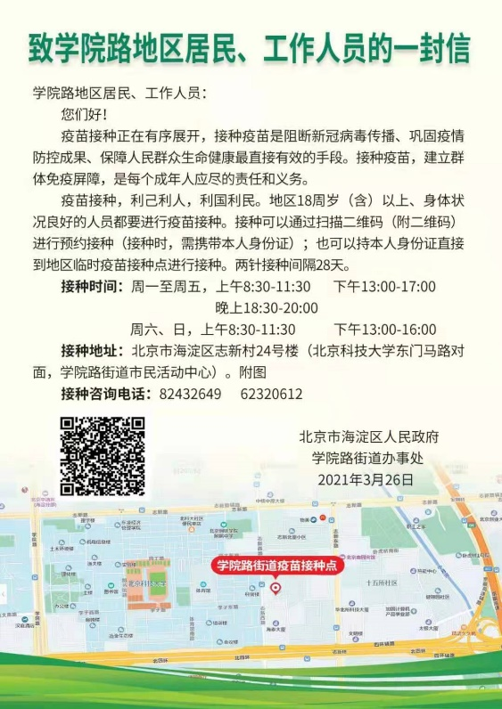
3.加油稿必须全班交齐后上交，内容务必确定健康向上、保证质量，不得随意乱写。

学院路疫苗接种点
海淀区志新村24号楼（北科大东门马路对面，学院路街道市民活动中心）接种点接种，具体见以下海报页。需要接种的学生请扫描二维码（社区选社区外其他人员，工作单位填北京林业大学（学生或者教工）），预约登记接种。携带本人身份证，第一针满28天后预约接种。
接种完成的同学，请如实填写下表【腾讯文档】信息学院学生新冠病毒疫苗接种信息统计表-4.14
https://docs.qq.com/sheet/DTEZ4QlFFYWx0aFBO

